THỰC HÀNH TRANG TRÍ LỚP HỌC
BẰNG CÁC HÌNH HÌNH HỌC
Nhóm……………………………….. Lớp……………..

PHIẾU HỌC TẬP SỐ 1

Tô màu vào các hình hình học dùng để trang trí
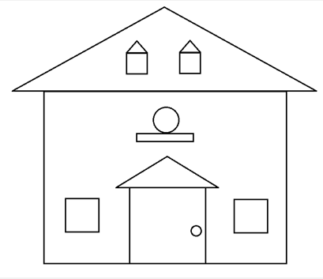 | Kể tên các hình hình học có trong tranh:  ……………………………………………………………….  ……………………………………………………………….  Hình bên có:  ……hình vuông, ………hình tam giác  ……hình tròn, ………hình chữ nhật

PHIẾU HỌC TẬP SỐ 2

Sử dụng các hình vuông, hình tròn, hình tam giác, hình chữ nhật để lắp ghép, tạo 2 hình em thích:
Em sử dụng mấy hình:  ……hình vuông, ………hình tam giác  ……hình tròn, ………hình chữ nhật$\frac{X}{Y}$ | Em sử dụng mấy hình:  ……hình vuông, ………hình tam giác  ……hình tròn, ………hình chữ nhật

PHIẾU HỌC TẬP SỐ 3

Cùng vẽ ý tưởng của nhóm

1. Nhóm dùng vật liệu gì để làm hình trang trí?
………………………………………………………………………………………………………………………………………
2. Nhóm sử dụng hình gì? Mỗi loại mấy hình?
………………………………………………………………………………………………………………………………………
………………………………………………………………………………………………………………………………………
3. Tên sản phẩm nhóm lắp ghép được là gì?
………………………………………………………………………………………………………………………………………
………………………………………………………………………………………………………………………………………
4. Ưu, nhược điểm của sản phẩm?
………………………………………………………………………………………………………………………………………
………………………………………………………………………………………………………………………………………
………………………………………………………………………………………………………………………………………

